СОГЛАСОВАНО  И.о. директора по  безопасности АО «МГЭС»  Д.Н. Верхозин  «___» _____________ 2023 | УТВЕРЖДАЮ  Директор АО «МГЭС»  Д.В. Гришак  «___» _______________ 2023

Техническое задание на оказание услуг по охране имущества АО «МГЭС»

Мамакан, 2023

1. Наименование услуг:
Оказание услуг по охране имущества АО «МГЭС» на объекте «Мамаканская ГЭС» по адресу: Иркутская область, Бодайбинский район, п. Мамакан, ул. Гидростроителей, 2, и «Здание управления АО «МГЭС» по адресу: Иркутская область, Бодайбинский район, п. Мамакан, ул. Красноармейская, 15.

2. Виды оказываемых услуг:
2.1. Охрана объектов и имущества, находящихся в собственности или оперативном управлении АО «МГЭС» и обеспечение пропускного и внутриобъектового режимов на объектах:
• Пост охраны № 2 расположен по адресу: Иркутская область, Бодайбинский район, п. Мамакан, ул. Гидростроителей,2. На территории объекта расположены: открытый склад для хранения товарно-материальных ценностей, дизельная электростанция, контейнер 20т, трансформаторы, козловой кран (Приложение № 1).
• Здание управления АО «МГЭС» расположенное по адресу: Иркутская область, Бодайбинский район, п. Мамакан, ул. Красноармейская, 15. На территории объекта расположены: гаражные боксы, склады ТМЦ, офисные помещения, помещения для проживания персонала, помещения специального назначения, спортзал, 4 единицы техники (Приложение № 2).

3. Количество постов охраны и основные обязанности:
Количество необходимых для выставления постов охраны, их режим работы и требования к выполняемым обязанностям определяются по следующей таблице:

№ п/п | Название и место дислокации поста | Вид поста | Требуемый режим охраны  (в числителе режим охраны, в знаменателе  количество охранников, единовременно находящихся, на посту) | Вооружение | Специальные средства | Основные обязанности,  выполняемые охранниками на постах
1 | Пост охраны № 2 | Наблюдательный/обходной. | Круглосуточный | Без оружия | Со спецсредствами | Обеспечивает соблюдение правил пропускного и внутриобъектового режимов, установленных Заказчиком, в пределах обозначенных границ на поверхности гребня плотины МГЭС. Осуществляет визуальный контроль за обстановкой посредством ИТСО, установленных в помещении поста охраны, и специальных средств. Осуществление контроля и ограничения проезда по гребню плотины большегрузных транспортных средств общей массой свыше 18т (использовать автоматический шлагбаум). Осуществление контроля за скоростным режимом транспортных средств, въезжающих на дорогу, проходящую по гребню плотины МГЭС (использовать автоматический шлагбаум). Контроль работы установленной в помещении поста охраны аппаратуры. Патрулирование территории в пределах обозначенных Заказчиком границ каждые 2 часа. Своевременное реагирование на изменение обстановки на территории.
2. | Здание управления АО «МГЭС» | Наблюдательный/обходной. | Круглосуточный | Без оружия | Со спецсредствами | Обеспечение соблюдения правил пропускного и внутриобъектового режимов, установленных Заказчиком. Проверяет при осуществлении пропускного и внутриобъектового режимов документы на право входа/выхода и пребывания на объекте охраны. Осуществление визуального контроля за обстановкой по средствам ИТСО, установленных в помещении охраны. Осуществляет сохранность ТМЦ находящегося на объекте. Контроль работы установленной в помещении поста охраны аппаратуры. Патрулирование территории в пределах обозначенных Заказчиком границ каждые 2 часа. Своевременное реагирование на изменение обстановки на охраняемой территории.

Перечень имущества АО «МГЭС», на которое распространяется оказание охранных услуг, время оказания охранных услуг, а также объем услуг может быть изменен Заказчиком в одностороннем порядке путем направления Исполнителю соответствующего уведомления. Допускается направление уведомления об изменении объектов и времени оказания охранных услуг в электронной форме на адреса электронной почты, согласованные Заказчиком и Исполнителем.

4. Срок оказания услуг/срок действия договора:

Услуги оказываются Исполнителем в период с «01» января 2024 по «01» января 2025.

- Организационно – технические требования.
Участник может быть любое охранное предприятие, имеющее лицензию на частную охранную деятельность с правом оказания охранных услуг по охране объектов и (или) имущества, а также по обеспечению внутриобъектового и пропускного режимов в соответствии с требованиями действующего законодательства РФ.

Требования к Участнику:
- Отсутствие у охранного предприятия претензий по выявленным грубым нарушениям договорных обязательств в части (нахождения работников охранного предприятия в состоянии опьянения на охраняемом объекте; не выставление поста свыше 2 часов; самовольное оставление охраняемого объекта; сон работников охранного предприятия на посту и т.д.);
2) Не находиться в процессе реорганизации или ликвидации;
3) Наличие у охранного предприятия в г. Бодайбо и Бодайбинском районе служебного автотранспорта и лица, осуществляющего контроль за дежурными нарядами;
4) На его имущество не должен быть наложен арест;
5) Охранное предприятие обеспечивает за свой счёт доставку своих работников до мест расположения охраняемого имущества Заказчика, а также питанием, проживанием, форменным обмундированием с обозначением охранного предприятия, в обязательном порядке специальными средствами (наручниками, радиостанциями, палками резиновыми).
6) Охрану объектов осуществлять силами только командируемых работников – мужчины в возрасте от 25 до 50 лет, прошедших соответствующее специальное обучение и имеющих соответствующие документы и разрешения;
7) Наличие опыта оказания охранных услуг;

6.Требования к организации и предоставлению услуг
6.1. Исполнитель выполняет свои обязательства в строгом соответствии с Законом Российской Федерации, а также в соответствии с заключенным Договором и настоящим Техническим заданием.
6.1.1. Каждый работник Исполнителя при выполнении обязанностей по оказанию охранных услуг на объекте охраны должен:
6.2.1. Соблюдать законодательство Российской Федерации в области охранной деятельности, общие условия и меры обеспечения безопасности объекта охраны, установленные Инструкцией о пропускном и внутриобъектовом режимов.
6.2.2. Знать назначение и уметь пользоваться инженерно-техническими средствами охраны (системами охранно-пожарной сигнализации, системами оповещения, кнопкой тревожной сигнализации, системами видеонаблюдения, системами контроля доступа, средствами радиосвязи и/или мобильной связи и др.), применяемыми на объекте охраны.
6.2.3. Обладать практическими навыками действий при возникновении чрезвычайных ситуаций на объекте охраны (пожар, обнаружение подозрительных предметов и др.).
6.2.4. Иметь средства радиосвязи и мобильной связи, обеспечивающие бесперебойную связь на территории и в помещениях объекта охраны между всеми работниками дежурной смены Исполнителя и ответственным работником от администрации объекта охраны по вопросам обеспечения безопасности (за счет Исполнителя).
6.3. В случае грубого нарушения порядка несения службы работником Исполнителя Исполнитель обязан выставить нового работника. При этом время замены работника не должно превышать 1 (одного) часа с момента получения выявления нарушения.
К грубым нарушениям несения службы работником Исполнителя относятся:
- самовольное оставление охраняемого объекта;
- употребление любых спиртных напитков, включая слабоалкогольные, либо наркотических средств и (или) психотропных веществ, а равно появление на объекте охраны в состоянии алкогольного, наркотического либо иного токсического опьянения;
- несение службы на объекте охраны более 24 часов без смены.
- некорректное или грубое обращение с работниками охраняемого объекта и посетителями;
- отдых во время несения службы в неустановленное время;
- нарушение правил ношения форменной одежды;
- выполнение работ, не связанных с оказанием охранных услуг;
6.4. Заказчик осуществляет контроль качества оказываемых Исполнителем услуг путем проведения гласных/негласных, плановых/внеплановых проверок в любое время суток.
6.5. Исполнитель отвечает за надлежащее обучение, экипировку, профессионализм, квалифицированность, а также за бережное отношение охранников к имуществу собственника, которое может быть использовано при осуществлении охранниками своих обязанностей.
6.6. В случаях ненадлежащего выполнения обязанностей работниками охраны (или по их вине), повлекших нанесение материального ущерба собственнику (хищения, порча имущества и т.п.), Исполнитель восстанавливает нанесённый ущерб собственнику за свой счёт.
6.7. Действия охранников на объектах охраны регламентируются нормативными актами Исполнителя, разработанных в соответствии с действующим законодательством, Инструкцией о пропускном и внутриобъектовом режимов, установленных на охраняемом объекте.
6.8. Охранники при обеспечении внутриобъектового и пропускного режимов обязаны:
6.8.1. Соблюдать конституционные права и свободы человека и гражданина, права и законные интересы физических и юридических лиц;
6.8.2. Обеспечивать защиту объектов охраны от актов незаконного вмешательства, противоправных посягательств;
6.8.3. Незамедлительно сообщать руководителю охранной организации, представителям Заказчика и в соответствующие правоохранительные органы ставшую им известной информацию о готовящихся либо совершенных преступлениях, а также об обстоятельствах, создающих на объектах охраны угрозу безопасности людей;
6.8.4. Предъявлять по требованию сотрудников правоохранительных органов, удостоверение установленного образца;
6.9. Работникам охранной организации запрещается препятствовать законным действиям должностных лиц правоохранительных и контролирующих органов при осуществлении указанными должностными лицами своей деятельности.
6.10. Исполнитель обязан:
6.10.1. Обеспечить выполнение работниками охранной организации необходимых мероприятий по технике безопасности, пожарной безопасности, охране окружающей среды и соблюдение правил санитарии во время несения службы по охране категорированного объекта;
6.10.2. Согласовывать с Заказчиком свои локальные нормативные акты, касающиеся осуществления охраны на объекте;
6.10.3. Принимать надлежащие меры воздействия для своевременного устранения обнаруженных представителем Заказчика и надзорными органами нарушений требований по порядку несения службы;

7.Порядок оказания услуг
7.1. Основанием для приема объекта под охрану является подписанный сторонами Договор.
7.2. Не позднее 1 дня до приемки объекта под охрану Исполнитель должен:
- обследовать объект, подлежащий охране, провести оценку его уязвимости, составить акт обследования объекта охраны;
- ознакомить работников охранной организации с условиями несения службы и особенностями охраны объекта, согласовать их взаимодействие с дежурным администратором объекта охраны под роспись;
- обеспечить работников охранной организации материальными и техническими средствами для выполнения ими договорных обязательств в соответствии с требованиями настоящего Технического задания;
- осуществить прием помещений, имущества;
- проверить на объекте охраны исправность средств связи, инженерно-технических средств охраны, кнопки экстренного вызова полиции, наличие перечня телефонных номеров экстренных служб района (округа, города), размещение и состояние средств пожаротушения;
- утвердить график несения службы на объекте охраны;
- принять от Заказчика на период оказания услуг необходимое имущество и служебные помещения для выполнения ими договорных обязательств и подписать акт об оказании услуг по охране объекта (о начале оказания услуг);
7.3. После подписания договора об оказании услуг по охране объекта (о начале оказания услуг) с 00ч. 01мин. установленной договором даты (время местное) Исполнитель обязан приступить к оказанию услуг.
7.4. В последний день договорных отношений представители Заказчика и Исполнителя проверяют наличие и исправность переданных инженерно-технических средств охраны, имущества и состояние служебных помещений.

8. Предполагаемый порядок и условия платежей
Оплата охранных услуг осуществляется ежемесячно в порядке безналичных расчетов денежными средствами, путем перечисления на расчетный счет Исполнителя, по представлению Исполнителем счетов-фактур на оплату и актов оказанных услуг, оформленных надлежащим образом в соответствии с действующим законодательством в следующем порядке: 100% оплаты до 10 числа месяца следующего за месяцем оказания услуг.

Техническое задание разработал:
Старший специалист по внутренней безопасности,
физической защите активов, ИТСО и
информационной безопасности АО «МГЭС» Суриков Р.В.

Приложение №1
к техническому заданию на оказание
услуг по охране имущества АО «МГЭС»

Схема обозначения зоны ответственности Исполнителя
для обеспечения режимов, установленных Заказчиком.

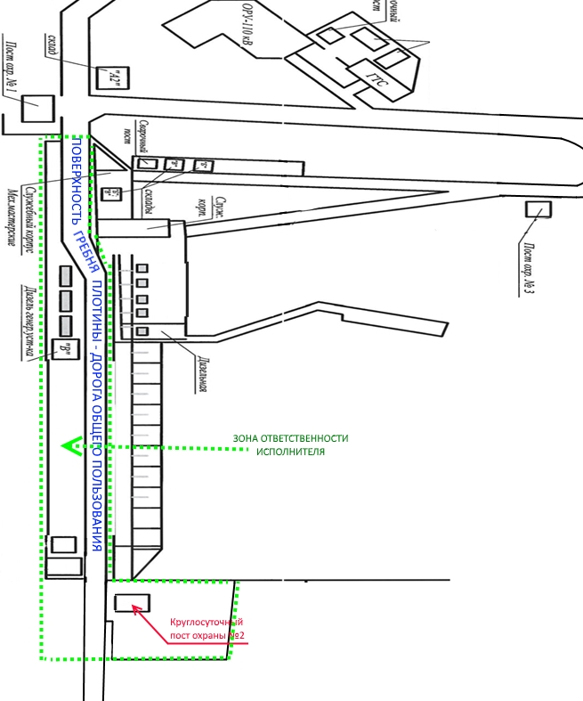

Приложение №2
к техническому заданию на оказание
услуг по охране имущества АО «МГЭС»

Схема обозначения зоны ответственности Исполнителя
для обеспечения режимов, установленных Заказчиком.
